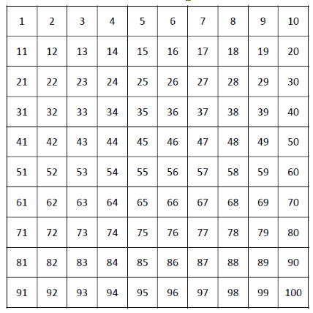
0 + 20
1 + 19
2 + 18
3 + 17
4 + 16
5 + 15
6 + 14
7 + 13
8 + 12
9 + 11
10 + 10
0 + 10
1 + 9
2 + 8
3 + 7
4 + 6
5 + 5
6 + 4
7 + 3
8 + 2
9 + 1
10 + 0

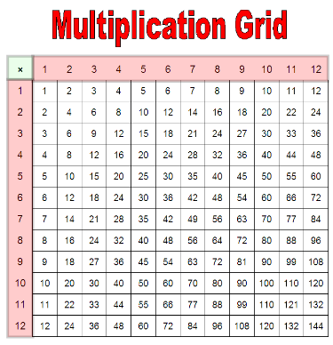
0 + 100
5 + 95
10 + 80
15 + 85
20 + 80
25 + 75
30 + 70
35 + 65
40 + 60
45 + 55
50 + 50
0 + 1000
50 + 950
100 + 900
150 + 850
200 + 800
250 + 750
300 + 700
350 + 650
400 + 600
450 + 550
500 + 500

